LECCINO – povprečje vseh spremljanih lokacij v letih 2014 do 2024

Povprečna vsebnost olja v laboratorijski oljarni pri sorti Leccino v letih 2014 do 2024

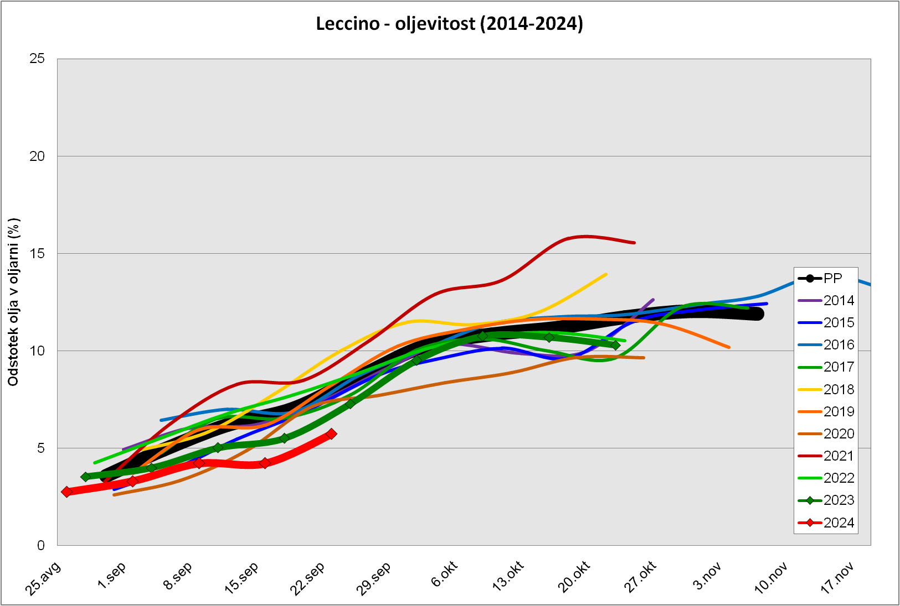

Povprečna trdota plodov pri sorti Leccino v letih 2014 do 2024

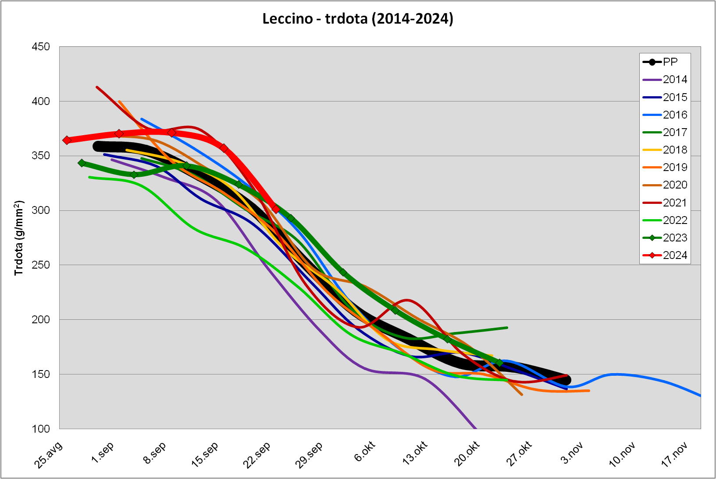

Indeks zrelosti pri sorti Leccino v letih 2014 do 2024

